დაიწყო სამოქალაქო განათლების ოლიმპიადა „მოქალაქე“,რომლის გამარჯვებულებს დაურიგდათ 50,300,400 და 600 ლარიანი ვაუჩერები.ამ ვაუჩერების განაღდება მოხდება ჩვენს ქსელში.
ვაუჩერები აუცილებლად უნდა შეინახოთ და გამოგზავნოთ ზეტებთან ერთად.

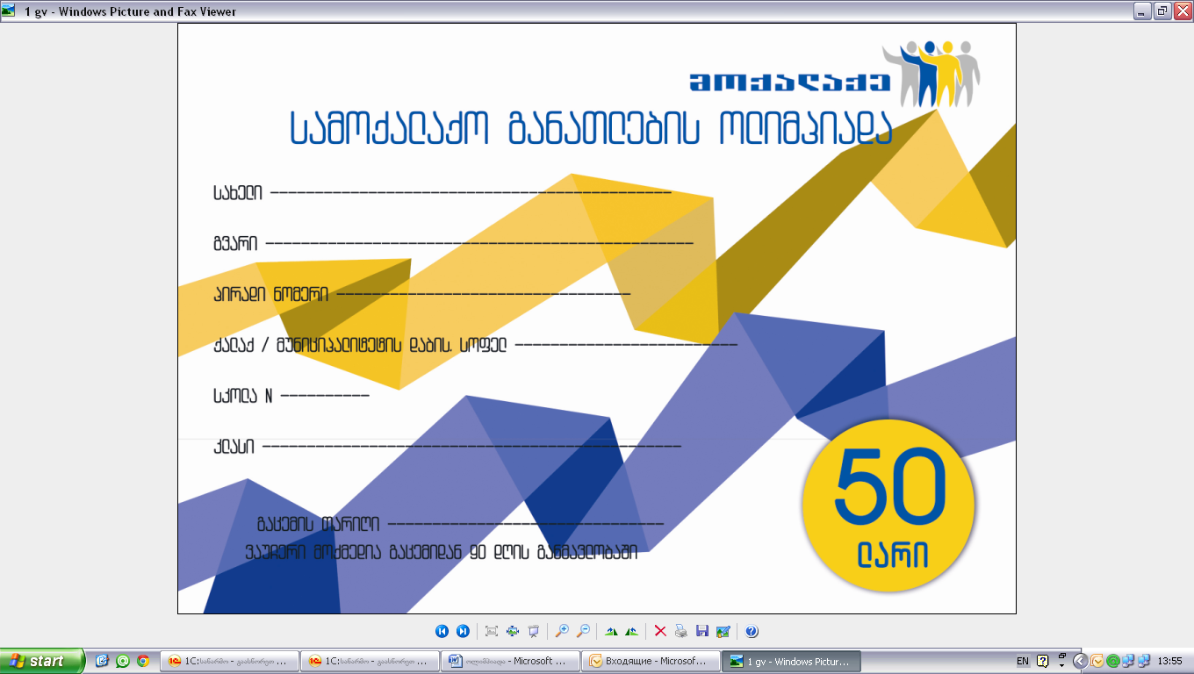

ვაუჩერი ვიზუალურად ასე გამოიყურება.
ვაუჩერის განაღდებისთვის აუცილებელია მოსწავლეს თან ჰქონდეს პირადობის მოწმობა ან სკოლის დირექტორის სახელზე დამოწმებული საბუთი, რომ მოხდეს მოსწავლის იდენტიფიცირება ბაზასთან, საბუთის გარეშე ვაუჩერის განაღდება არ გააკეთოთ
მონაცემები ვაუჩერზე არ არის შევსებული, სახელი გვარი და პირადი ნომერი უნდა შეავსოთ თქვენ.
პროგრამაში ეს მოსწავლეები დავარეგისტრირე სამოქალაქო განათლების ოლიმპიადა -ჯგუფში.
ვაუჩერი არის ერთჯერადი და აუცილებლად უნდა გამოაგზავნოთ ოფისში ზეტებთან ერთად!

იმ შემთხვევაში თუ მოსწავლე ბაზაში არ არის აუცილებლად დამიკავშირდით, თქვენ თვითონ ბაზაში არავინ დაამატოთ!
ვაუჩერის განაღდება - პროგრამაში უნდა გაატაროთ რეალიციის დოკუმენტში (როგორც ზედნადებით რეალიზაციას აკეთებთ), კონტრაგენტის ველში პირდაპირ ჩაწერეთ მოსწავლის პირადი ნომერი.
შექმნა და გააქტიურება არ გააკეთოთ, ასევე არ გააკეთოთ სალაროს შემოსავლის ორდერი.

